2023年江苏新高考适应性考试时间是多少
推荐阅读：
天津高考时间2023具体时间：延迟至6月12日举行
全国各省高考时间2023具体时间
安徽高考时间2022具体时间表确定（附防疫要求）
河南高考时间表安排2023（河南考生防疫规定）
天津高考时间安排2022时间及科目
浙江高考时间2022具体时间
高考时间2022年具体时间
高考时间2022具体时间表
高考时间改制是从哪年开始
高考时间安排科目2023年江苏新高考适应性考试时间是什么时候呢，下面小编为大家详细介绍一下，供大家参考。


2023年江苏新高考适应性考试时间
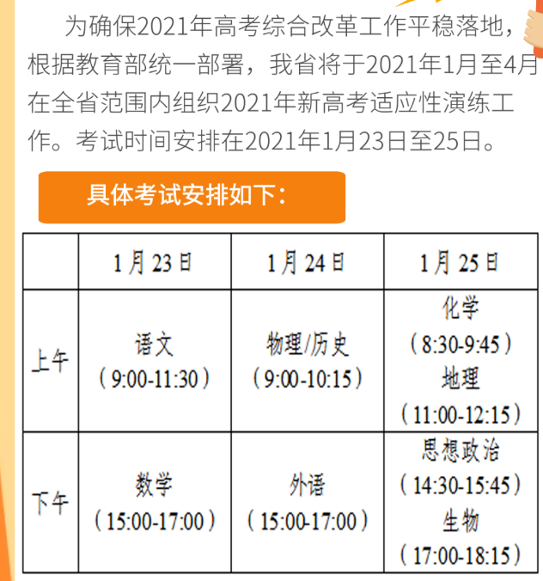

2023年江苏高考时间
考试时间安排在6月7—9日。语文科目考试时长为150分钟，数学、外语科目考试时长均为120分钟，学业水平选择性考试科目每科考试时长均为75分钟。具体考试安排为：
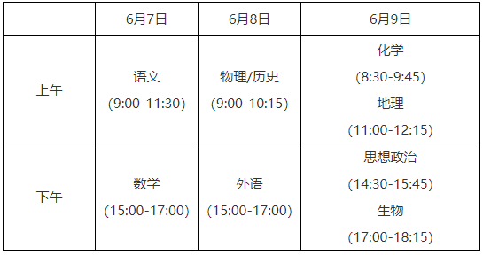
统一高考考试科目的考试安排以教育部统一公布的安排为准，如有调整，我省学业水平选择性考试科目的考试安排相应调整。

